湖州师范学院东校区教工餐厅扩改建厨房设备采购项目
竞争性谈判文件

一、招标项目名称及设备清单及要求：
1、项目名称：湖州师范学院东校区教工餐厅扩改建厨房设备采购项目（预算9.9万）
2、采购编号：XZ2015-002。
3、设备清单包括设备名称、技术参数如下：

序号 | 项目内容 | 数量 | 单位 | 单价 | 合计 | 图片
 | 粗加工区/切配区 | 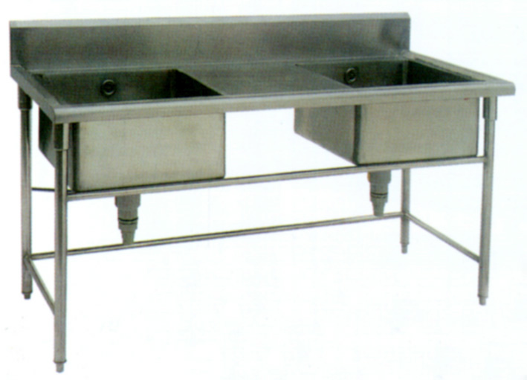  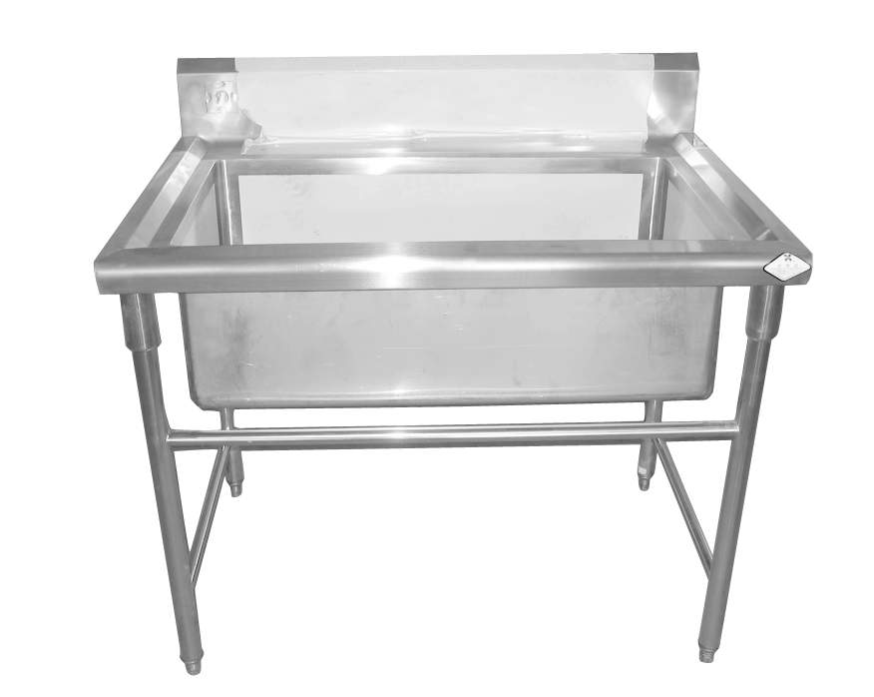  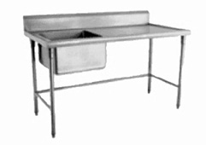  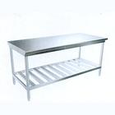  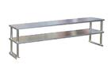  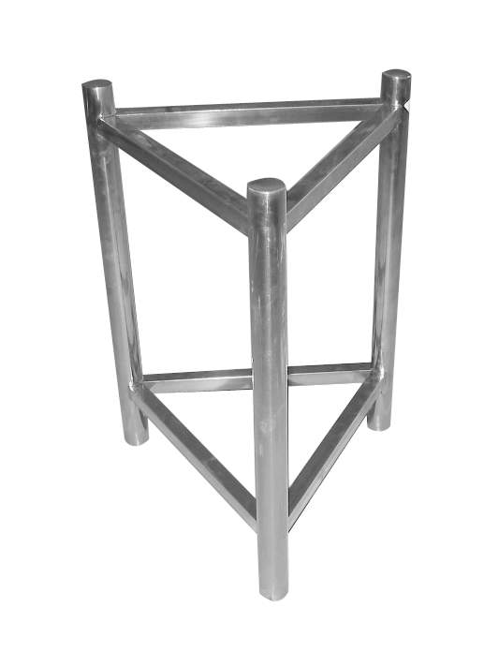  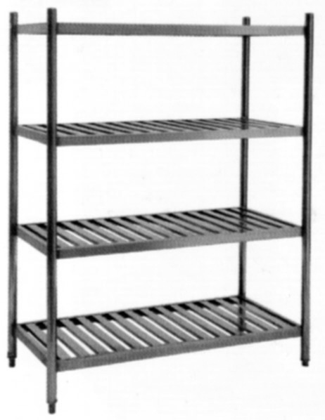  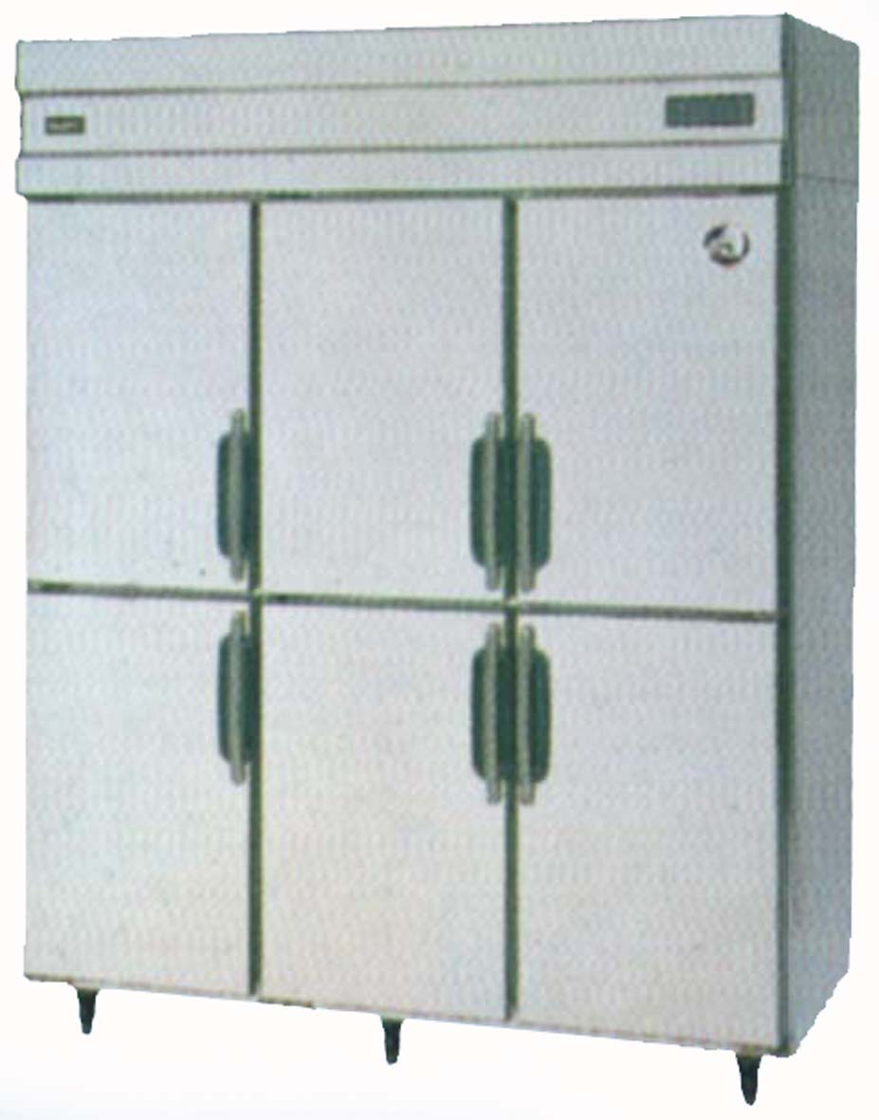  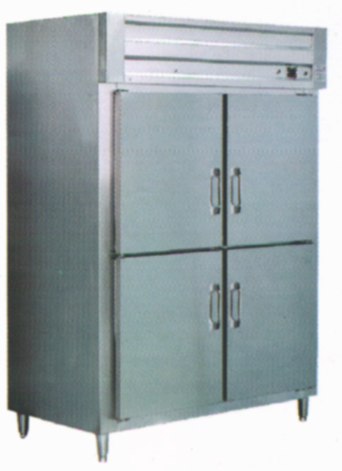  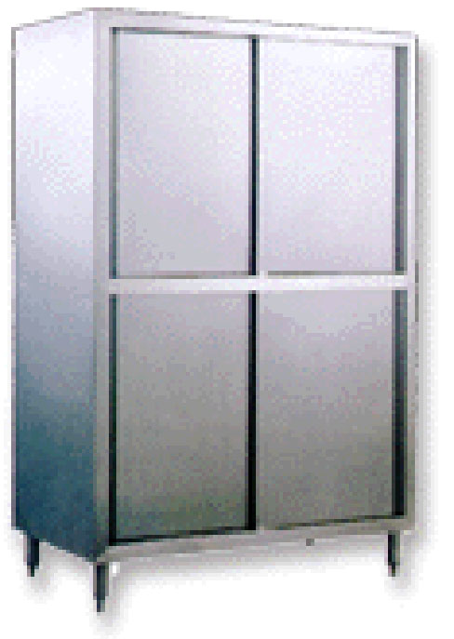  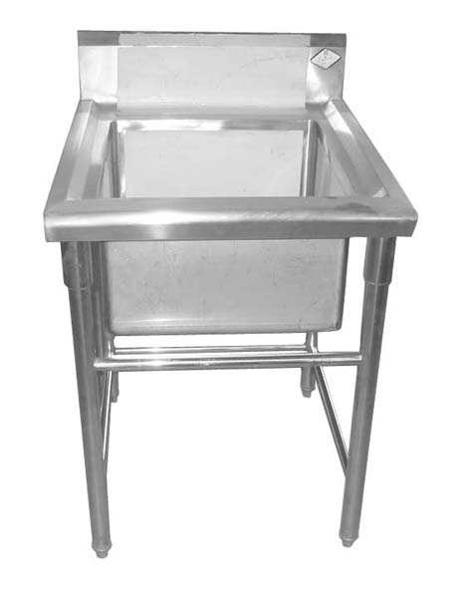  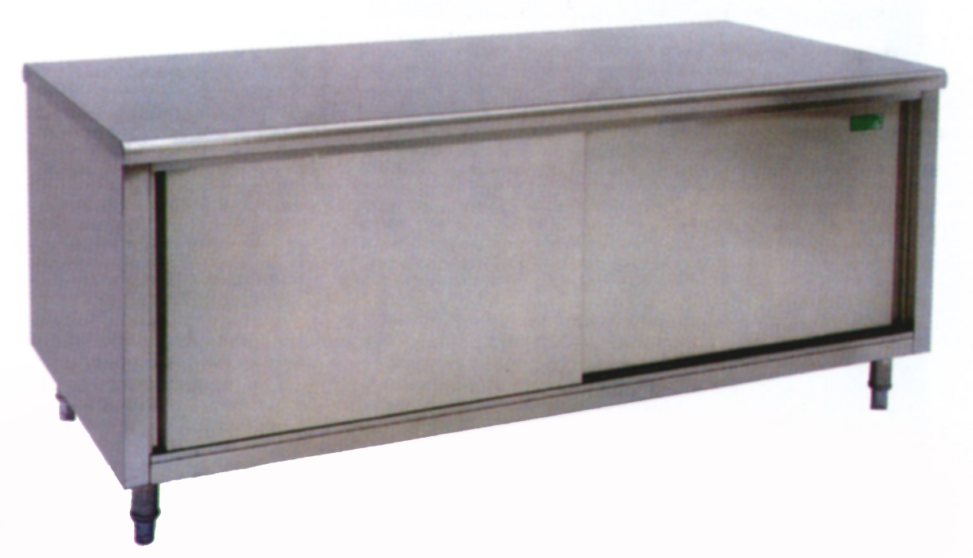  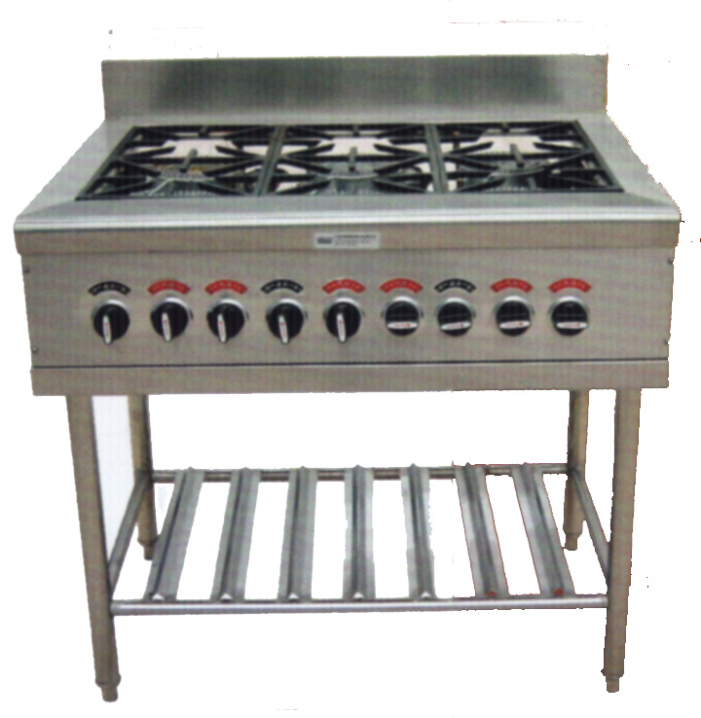  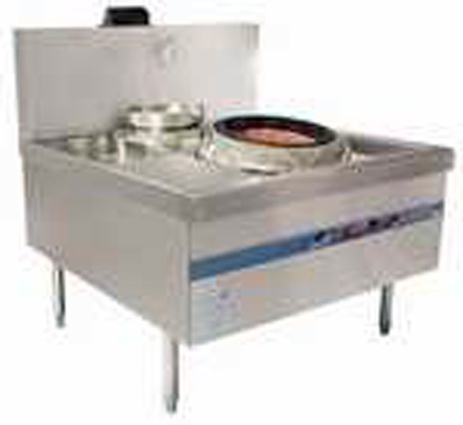  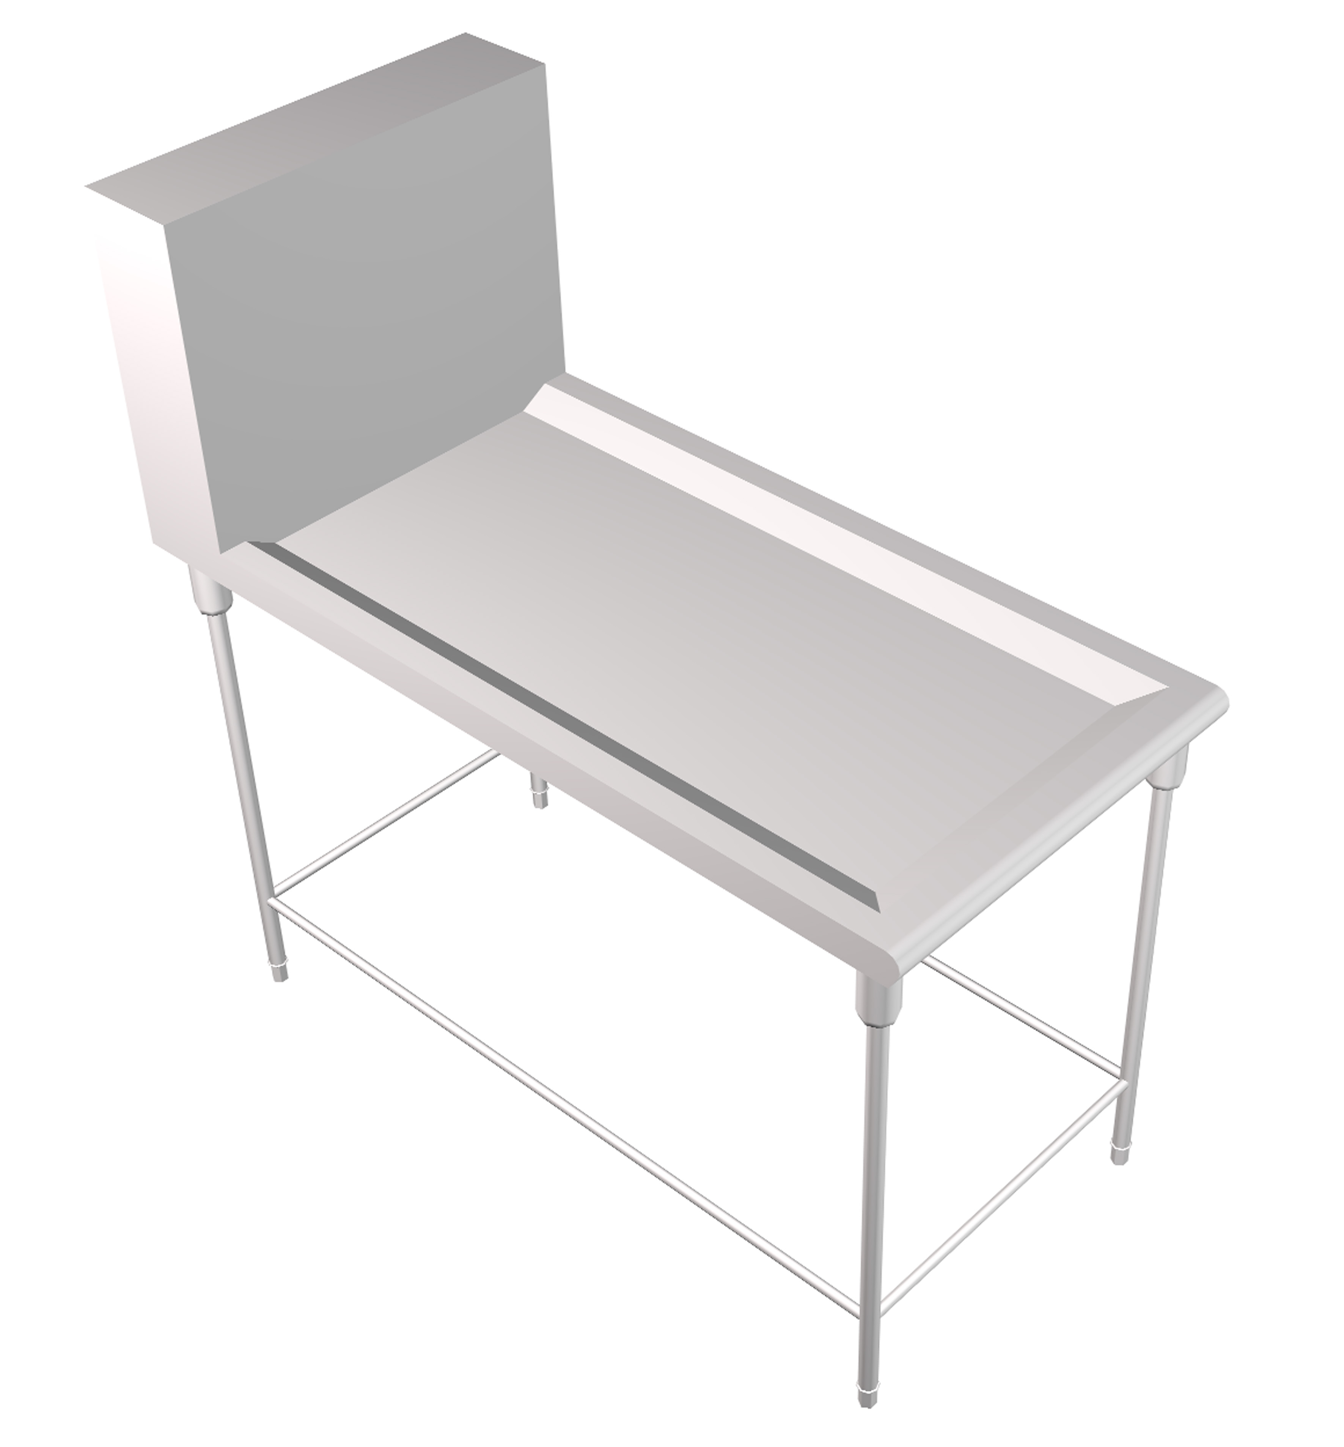  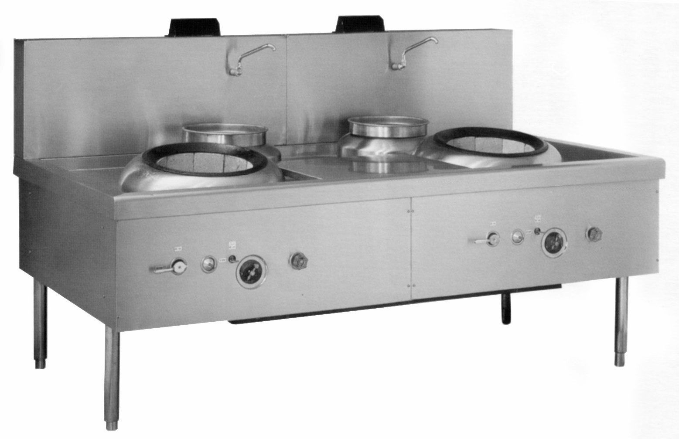  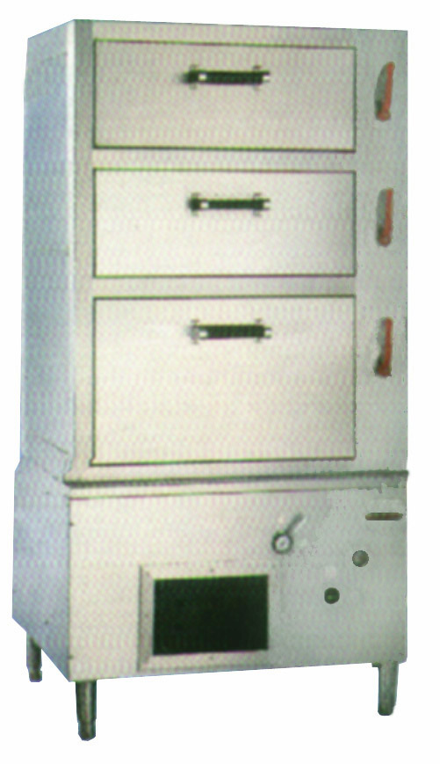  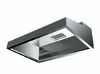  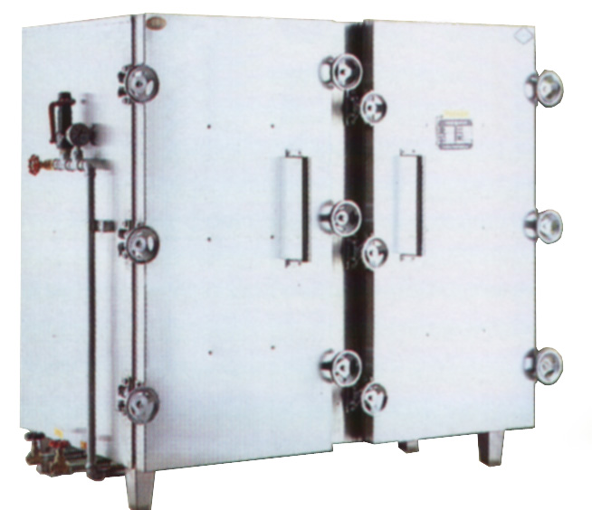
1 | 双层工作台（粗加工2/切配2） | 2 | 个 |  |  | 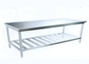  产地/品牌：厂制品
1 | 说明：选用SUS304-2B优质不锈钢板制作，
1 | 台面δ=1.0mm；格栅0.8mm；脚Φ40*0.8mm
1 | (配有可调子弹脚)脚杯Φ50*100*0.8mm；
1 | 横通Φ25*0.8mm。
1 | 规格：1800×800×800mm
2 | 四层格栅货架（粗加工4/切配4） | 4 | 个 |  |  | 产地/品牌：厂制品
2 | 说明：选用SUS304-2B优质不锈钢板制作，
2 | 骨架δ=1.0mm, 30×30mm方管，格栅δ=0.8mm
2 | 配置Φ38mm配有可调子弹脚。
2 | 规格：1200×500×1800mm
 | 烹饪区
3 | 四层格栅货架 | 4 | 个 |  |  | 产地/品牌：厂制品
3 | 说明：选用SUS304-2B优质不锈钢板制作，
3 | 骨架δ=1.0mm, 30×30mm方管，格栅δ=0.8mm
3 | 配置Φ38mm配有可调子弹脚。
3 | 规格：1200×500×1800mm
4 | 大单星盆台（淘米） | 2 | 个 |  |  | 产地/品牌：厂制品
4 | 说明：选用SUS304-2B优质不锈钢板制作
4 | 面板及水斗1.2mm，围板0.8mm，
4 | 脚Φ38×1.0mm（配有可调子弹脚），
4 | 带后档板，配优质落水器及拦渣片
4 | 配水龙头1只
4 | 规格：800×800×500+150mm
5 | 低搁架 | 4 | 个 |  |  | 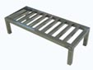  产地/品牌：厂制品
5 | 产地/品牌：厂制品；
5 | 说明：304优质发纹贴塑不锈钢板制造，δ1.0mm 50*50全不锈钢方管制作。
5 | 规格：1200W×500D×250H
6 | 双层工作台 | 2 | 个 |  |  | 产地/品牌：厂制品
6 | 说明：选用SUS304-2B优质不锈钢板制作，
6 | 台面δ=1.0mm；格栅0.8mm；脚Φ40*0.8mm
6 | (配有可调子弹脚)脚杯Φ50*100*0.8mm；
6 | 横通Φ25*0.8mm。
6 | 规格：1800×800×800mm
 | 排烟系统
7 | 不锈钢排烟风管 | 30 | m² |  |  | 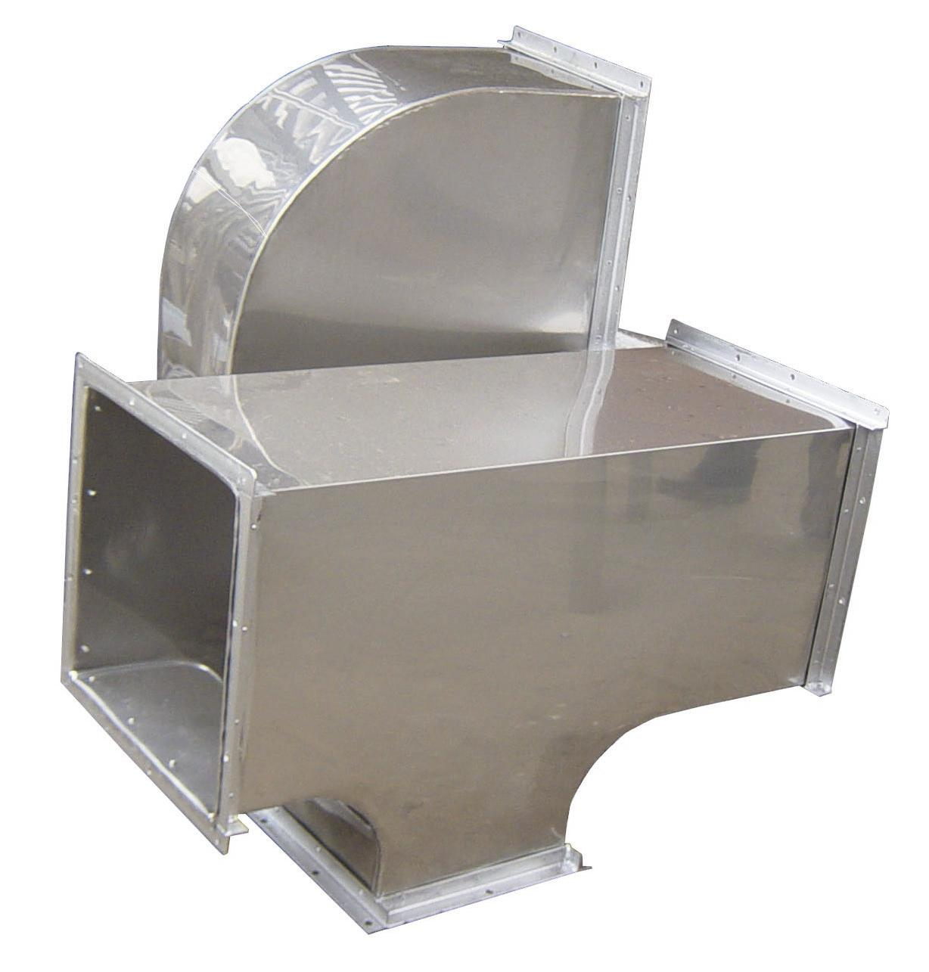  产地/品牌：厂制品
7 | 说明：选用SUS201发纹贴塑不锈钢板制作，用料δ=1.0mm，尺寸与原有风管接轨，按展开面积计算。
8 | 中压静音风柜 | 1 | 个 |  |  | 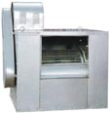  产地/品牌：上虞/上风
8 | 产地/品牌：浙江上风实业股份有限公司
8 | 品牌：上风
8 | 型号：HTFD-H-36B
8 | 技术规格：n=900rpm，L=56000m3/h，H静=690Pa，N=22kw/380v
9 | 电子油烟净化箱 | 1 | 个 |  |  | 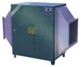
9 | 产地/品牌：宁波/日进；
9 | 处理风量：56000m3/h；
9 | 电量：2KW/1PH/220V。
10 | 防火阀 | 1 | 个 |  |  | 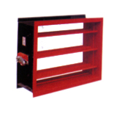
10 | 产地/品牌：宁波/金刚；
10 | 说明：熔点150℃
10 | 规格：1200*800
11 | 风柜控制箱（与风柜配套） | 1 | 个
11 | 产地/品牌：厂制品；
11 | 说明：箱体选用SUS201优质发纹贴塑不锈钢板制造，δ=1.0mm。漏电保护、机电器及交流接触器等电器类配件选施耐德等国际知名品牌。
 | 仓储区
12 | 四层格栅货架 | 6 | 个
12 | 说明：选用SUS304-2B优质不锈钢板制作，
12 | 骨架δ=1.0mm, 30×30mm方管，格栅δ=0.8mm
12 | 配置Φ38mm配有可调子弹脚。
12 | 规格：1200×500×1800mm
13 | 低搁架 | 6 | 个 |  |  | 产地/品牌：厂制品
13 | 产地/品牌：厂制品；
13 | 说明：304优质发纹贴塑不锈钢板制造，δ1.0mm 50*50全不锈钢方管制作。
13 | 规格：1200W×500D×250H
 | 其它
14 | 加重平板车 | 4 | 个 |  |  | 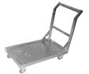  产地/品牌：厂制品
14 | 产地/品牌：厂制品；
14 | 说明：304优质发纹贴塑不锈钢板制造，δ=1.0mm。加重型。
14 | 规格：900W×500D×900H
总计（元）

二、投标人资质要求
投标人的投标文件中应包含以下内容（投标文件密封，所有证件均须真实、有效，复印件均须加盖公章，缺少以下任意一项内容即作无效标处理）
1、投标报价清单(含税金、运输费、管理费、措施费及安装费等全部费用。投标报价高于采购预算者视为无效报价。报价以人民币计，并以大写为准。)。
2、营业执照副本复印件。
3、税务登记证复印件。
4、提供投标代表身份证复印件；如非法人投标，另提供法人委托书、法人身份证复印件。
5、售后服务承诺书。

三、投标文件递交、开标时间：2015年1月29日下午14:30开标地点：湖州师范学院东校区2号行政楼四楼422会议室 联系人：杜老师 电话：0572-2321098

四、中标办法
根据报价、售后服务承诺等综合竞争性谈判（含二次报价），确定拟中标单位。

五、付款方式：
校方对本项目将分二期付款。第一期：验收合格之日起7个工作日内支付合同总金额的90%；第二期：验收合格之日起满一年后支付合同总金额的10%。

六、完工时间和质量保修期：
1、交货期限为： 2015年2月20日前交货并安装完毕。
2、质量保修期自设备验收合格之日起至少三年，终身维修。

湖州师范学院采购管理中心
2015年1月22日

